ECS相关前后端框架整合

2019年08月

## 项目介绍：springboot+mybits+quartz项目基础之上，整合cxf，本地搭建react环境，实现简单登录，登录成功后跳转到应用首页，并整合之前的接口。

前台访问地址：[http://localhost:8089/](http://localhost:8089/#/Weather)

1 项目集成cxf框架，提供webservice服务端接口

1. Webservice cxf依赖

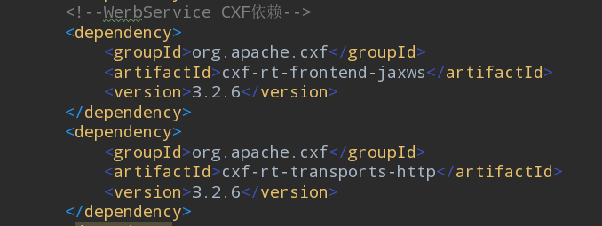

1. 创建webservice接口，提供两个查询方法

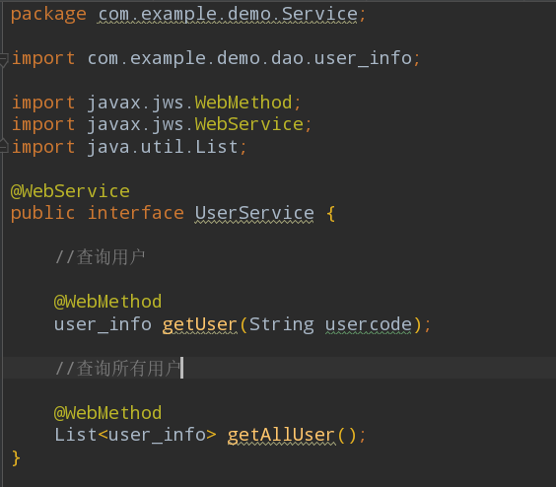

1. Webservice接口的实现类

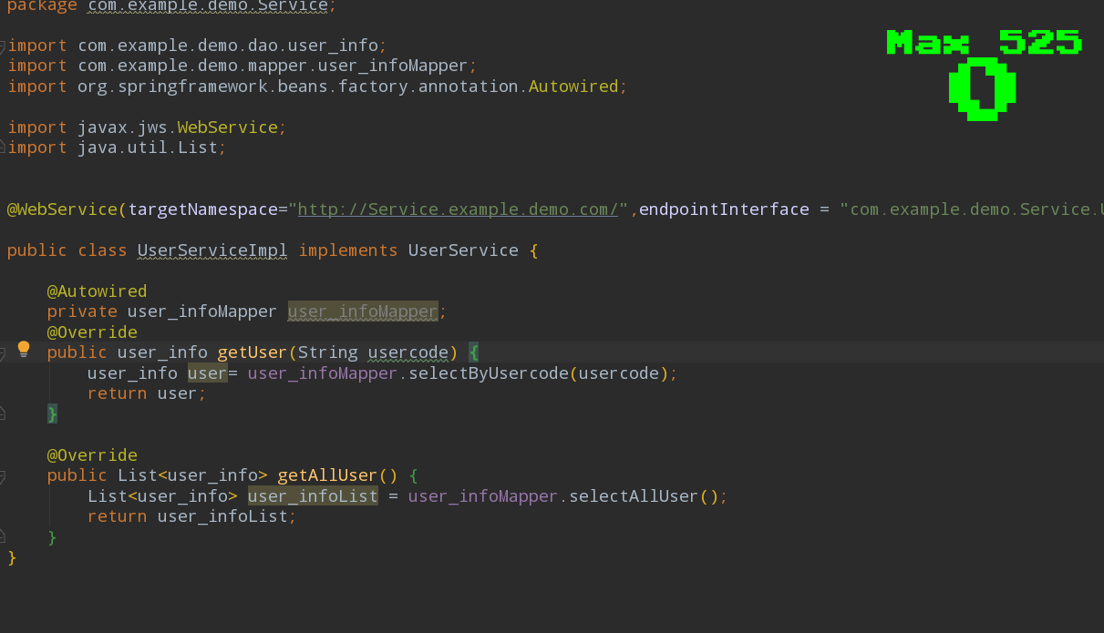

1. Webservice的config配置

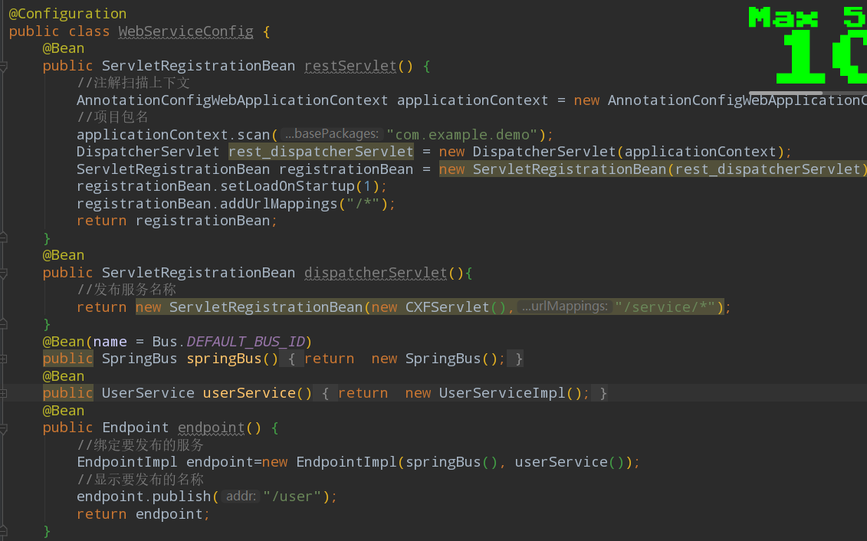

1. 运行程序，发部webservice服务

（访问地址：http://192.168.51.159:8080/service/user?wsdl）

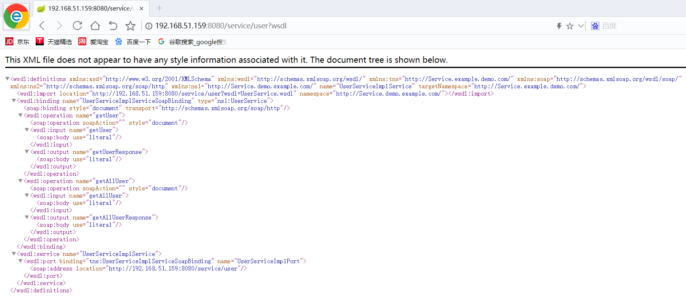

1. 访问Webservice服务端，获取数据

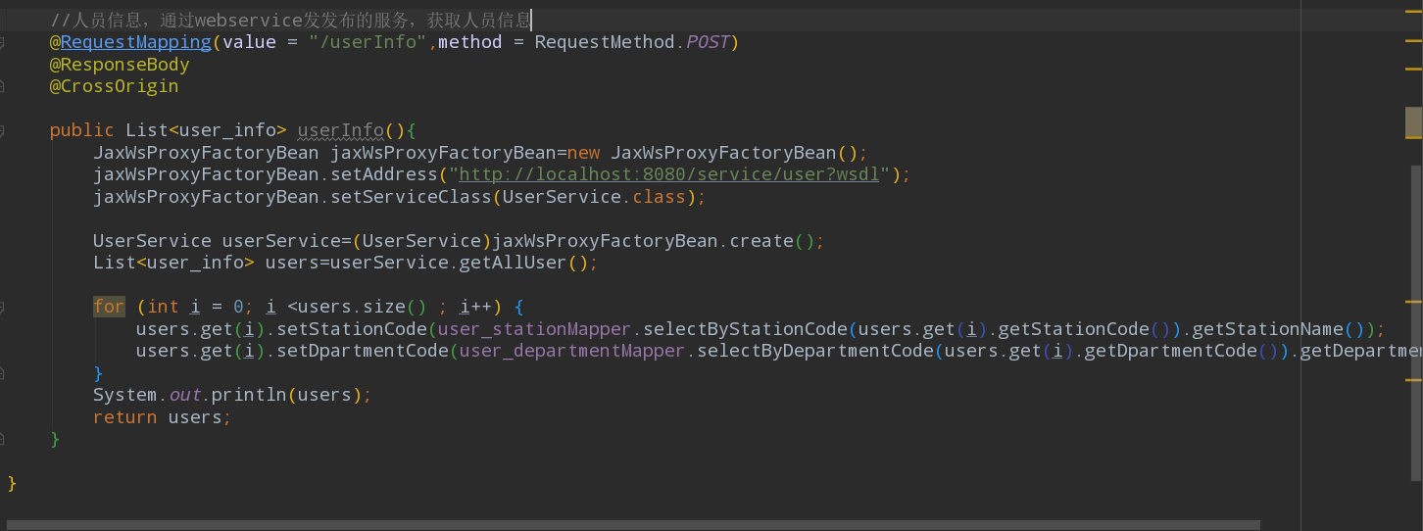

2 本地搭建react环境，使用react实现简单用户登录，登录成功后跳转到应用首页。

1. 搭建react+router脚手架，使用webpack完成本地服务器搭建

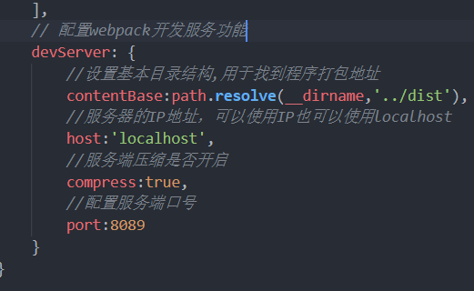

1. 搭建入口文件

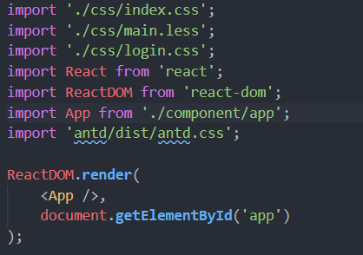

1. 前台页面容器

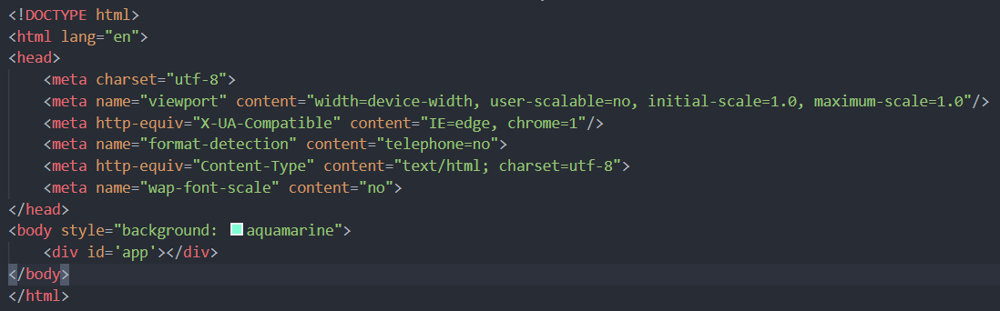

1. Route路由跳转

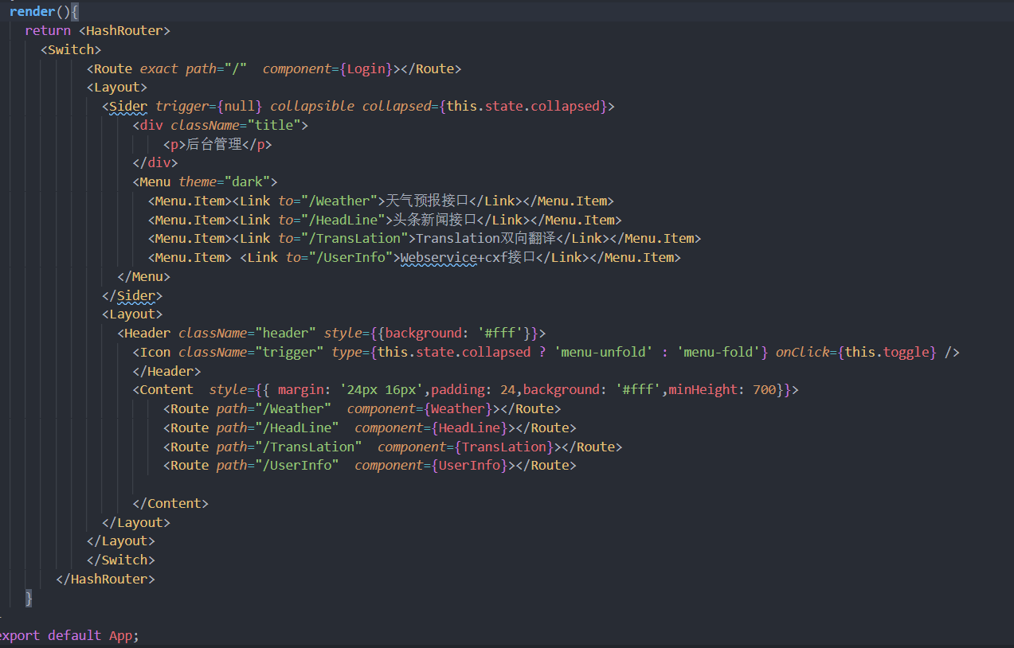

1. Login登录模块设计

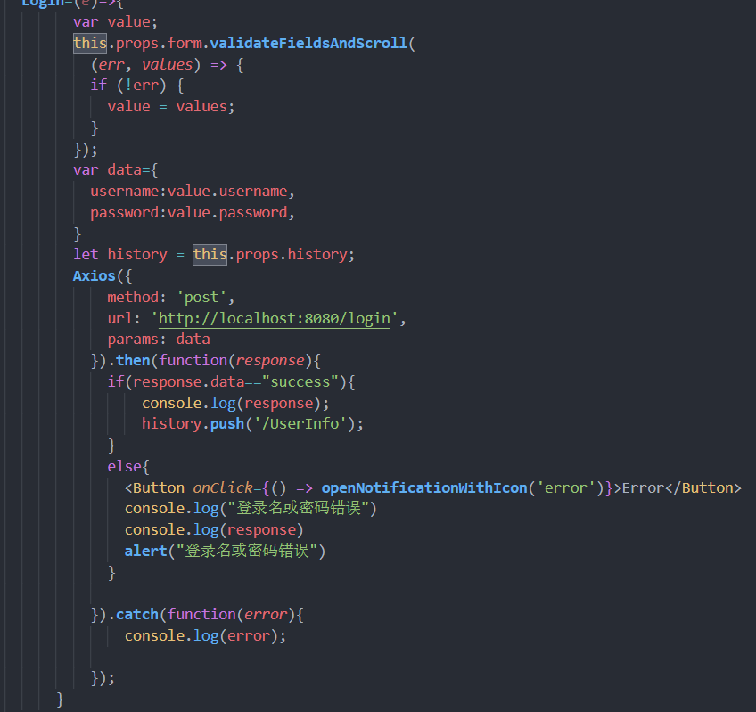

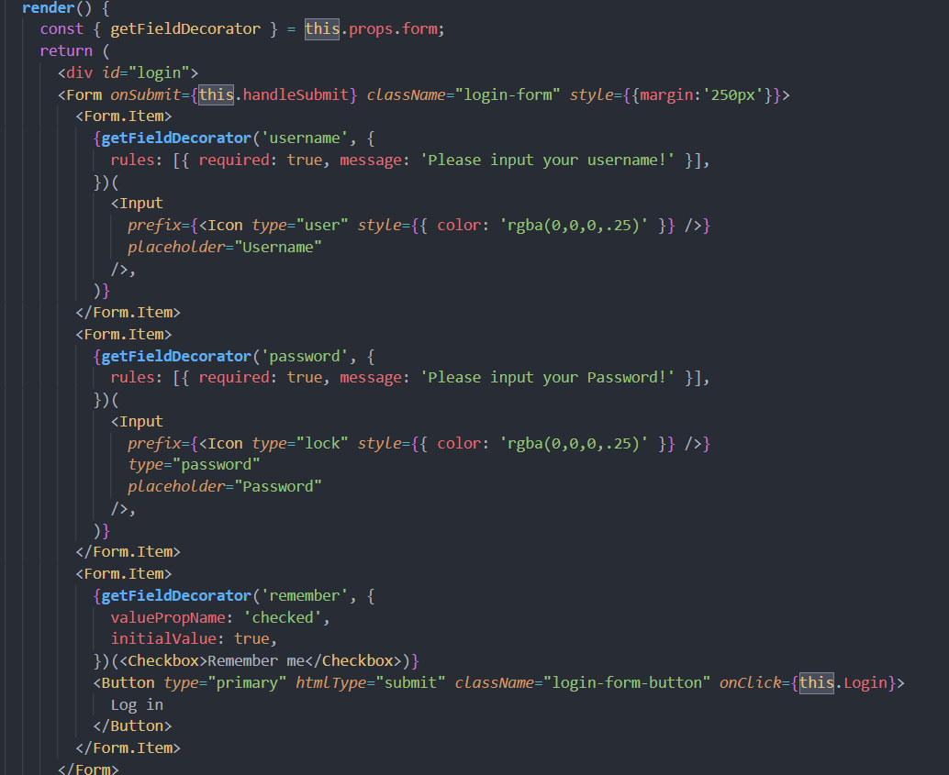

1. 头条新闻接口实现

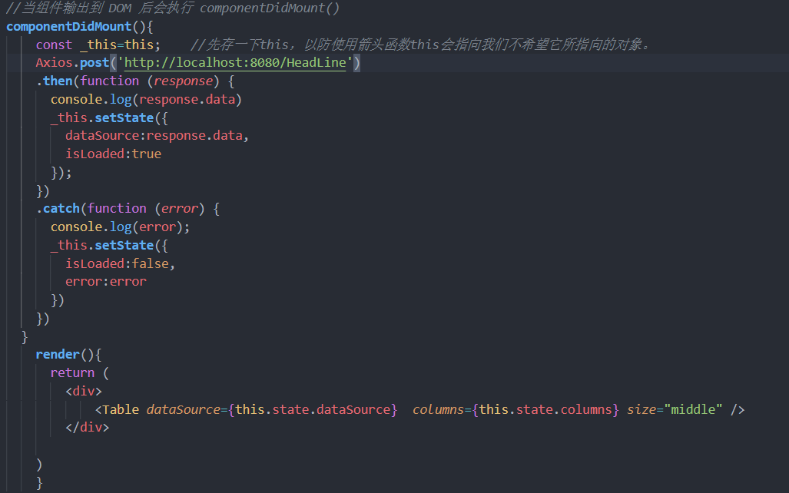

1. TransLation双向翻译

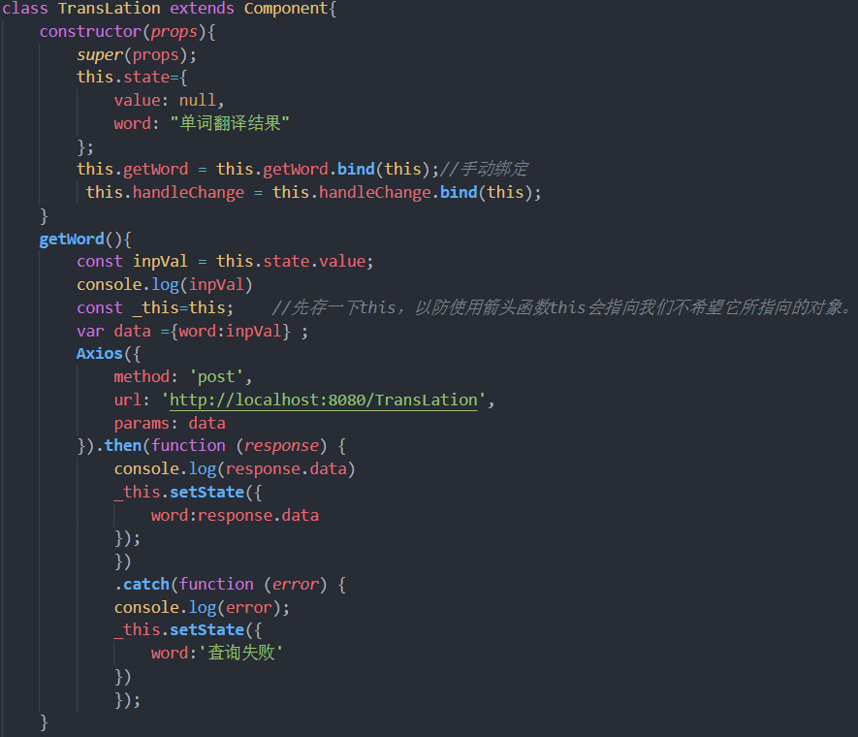

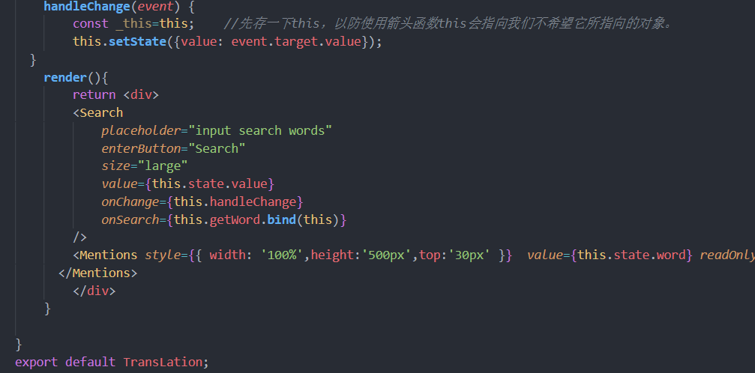

1. 天气预报接口实现

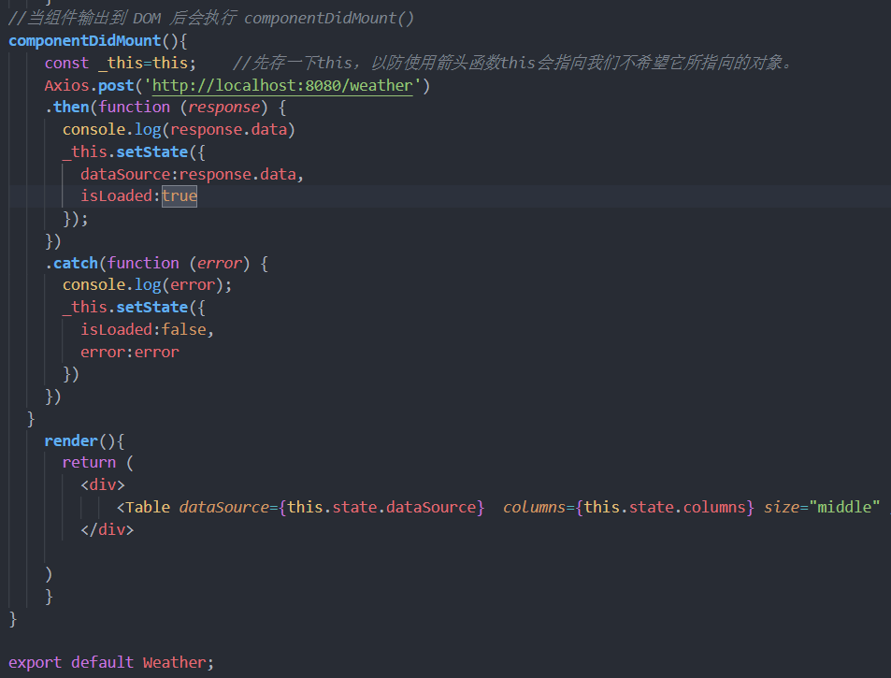

1. Webservice接口实现，查询人员数据

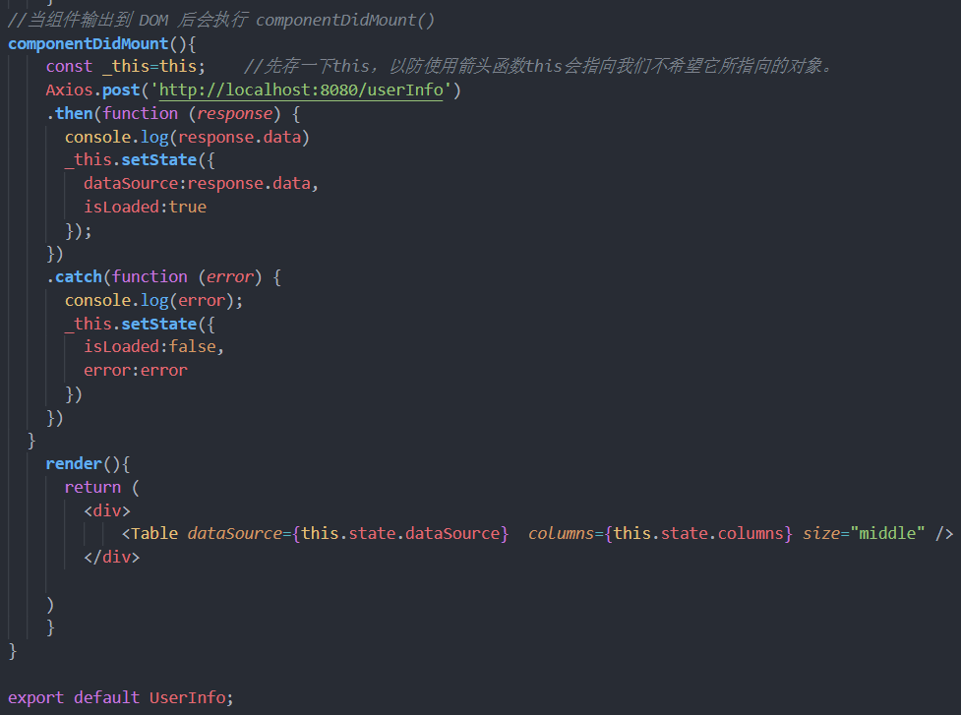

3 项目运行结果展示

1. 登录界面

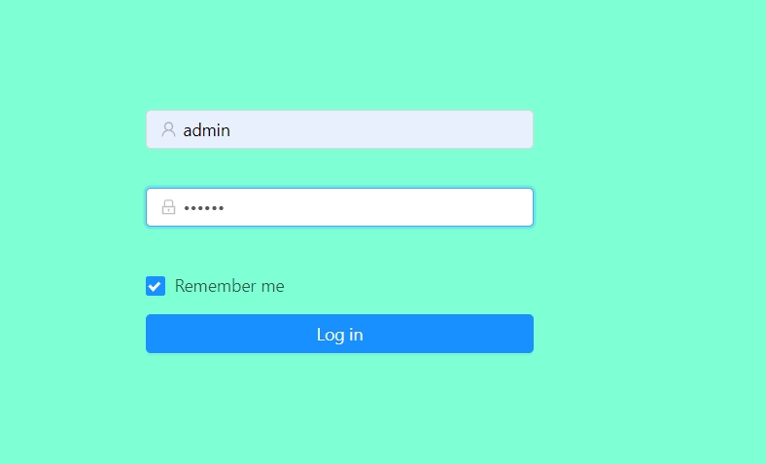

1. Webservice+cxf接口实现用户查询界面

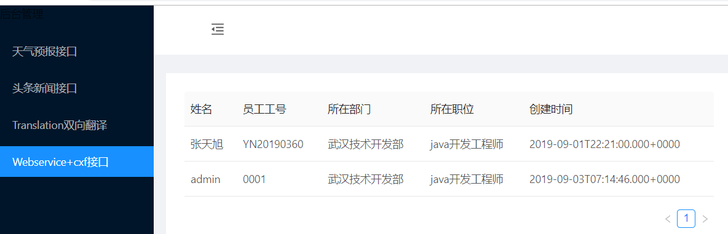

1. TransLation双向翻译

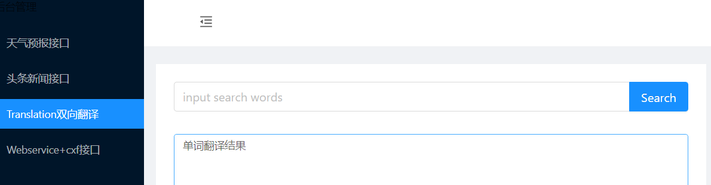

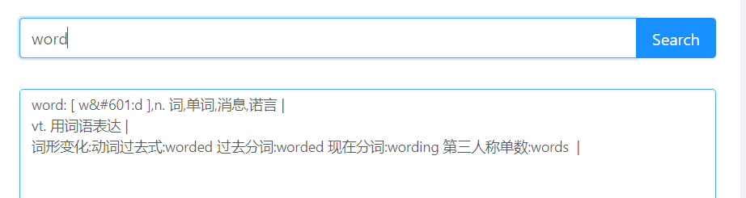

1. 头条新闻接口实现

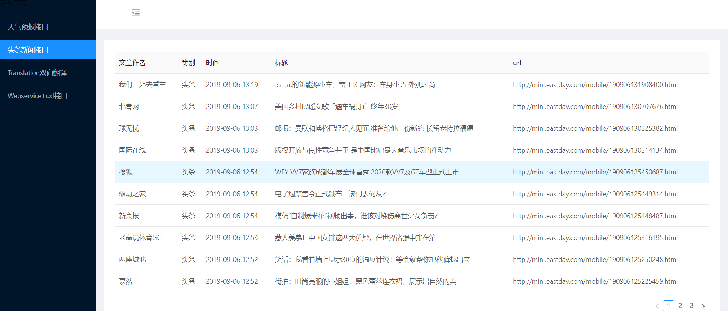

1. 天气预报接口实现

